в Terminal вбила инструкции из Dockerfile.jvm

(который автоматом генерируется в папке проекта docker)

а именно следующие инструкции:

1)mvn package

2)docker build -f src/main/docker/Dockerfile.jvm -t quarkus/labadocker .

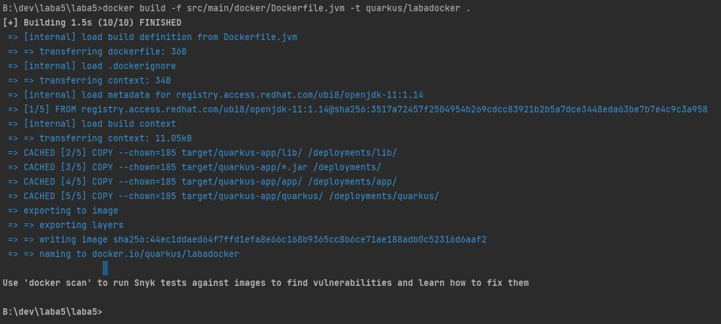

Т.о. создался образ "quarkus/labadocker"

Затем в обычном терминале ввела:

1) docker run -p 8080:8080 quarkus/labadocker

это распаковка image "quarkus/labadocker" в контейнер

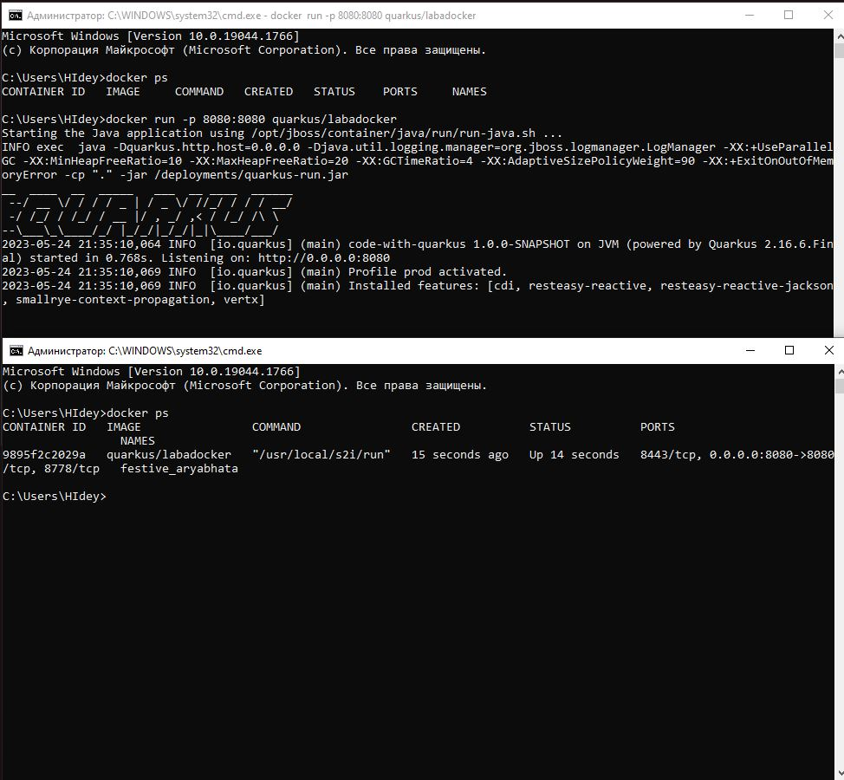

2) docker ps -a - с помощью этой команды посмотрела NAMES

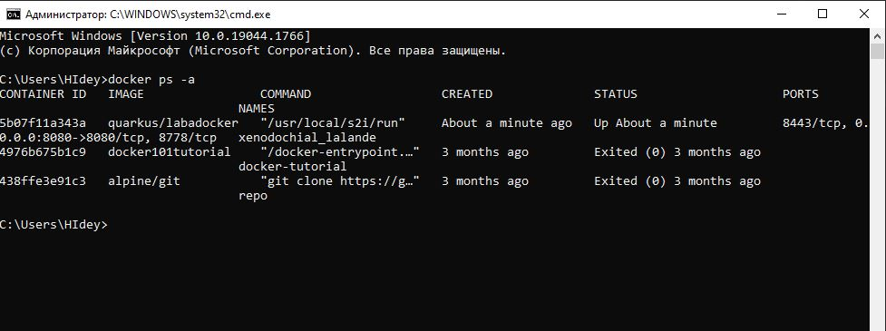

3) docker run -p 80:80 nginx - запуск контейнера

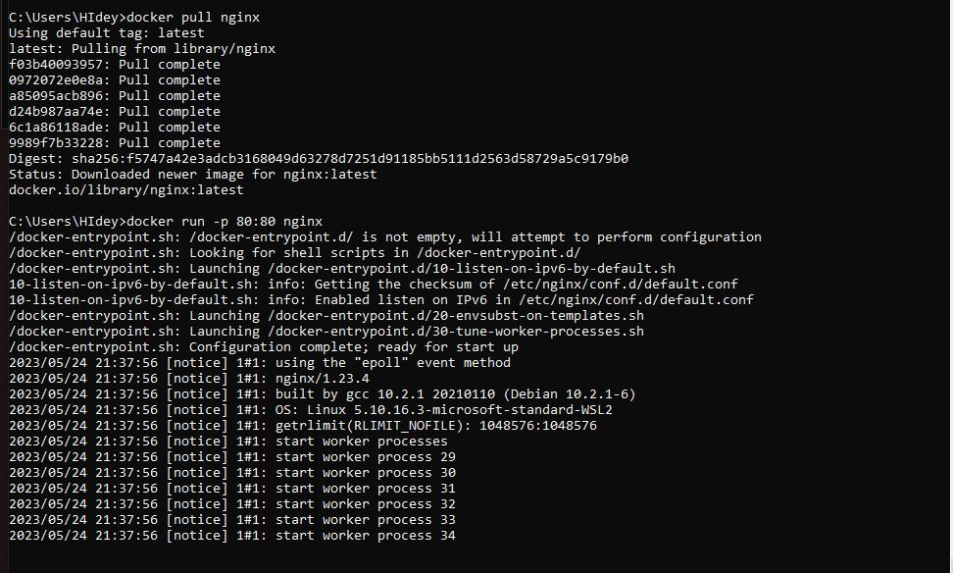

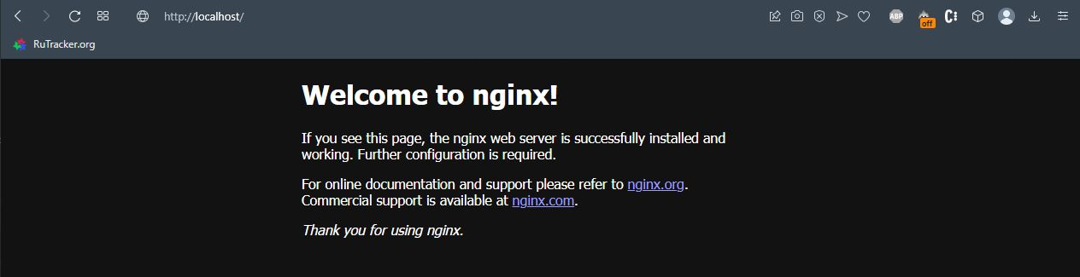

С помощью docker ps -a видим, что запущено 2 контейнера

